Kaja Bargieł, 249004

1.

Polecenie ps wyświetla opis bieżących procesów. Razem z opcją „-f” ukazuje się bardziej szczegółowy format. Opcja „-l” również wyświetla bardziej szczegółowy format w formie długiej.

Opcję „-u” należy podawać razem z rzeczywistym identyfikatorem użytkownika (RUID) lub nazw – wyświetla uruchomione procesy danego użytkownika. Opcja „-t” wybiera procesy podłączone, lub nie do terminali, podane w liście np.: /dev/ttyS1, ttyS1, S1 – wybór przez TTY. Opcja „-p” również przyjmuje listę, w której są identyfikatory procesów – wybór przez PID.

Istniały dwa procesy.

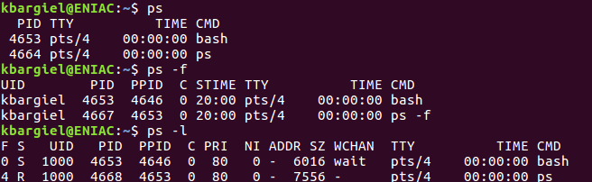

Istniał jeden proces sshd.

2.

Po uruchomieniu skryptu, który uruchomił następny skrypt, który to uruchomił następny skrypt otrzymana została taka hierarchia:

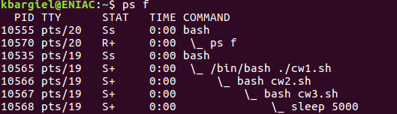
Po zabiciu poleceniem „kill” procesu w środku hierarchii, proces osierocony nie został adoptowany poprawnie przez init, a powinien być. (?) Natomiast procesy wyżej zostały również zabite.
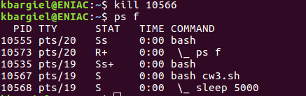

3.

Po uruchomieniu potoku trzech poleceń sprawdzono zachodzące między nimi pokrewieństwo:
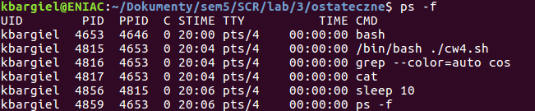
i polega ono na tym, że procesy te są dziećmi terminala, widać to po PPID (parent PID, czyli nr procesu przez który został uruchomiony).

4.

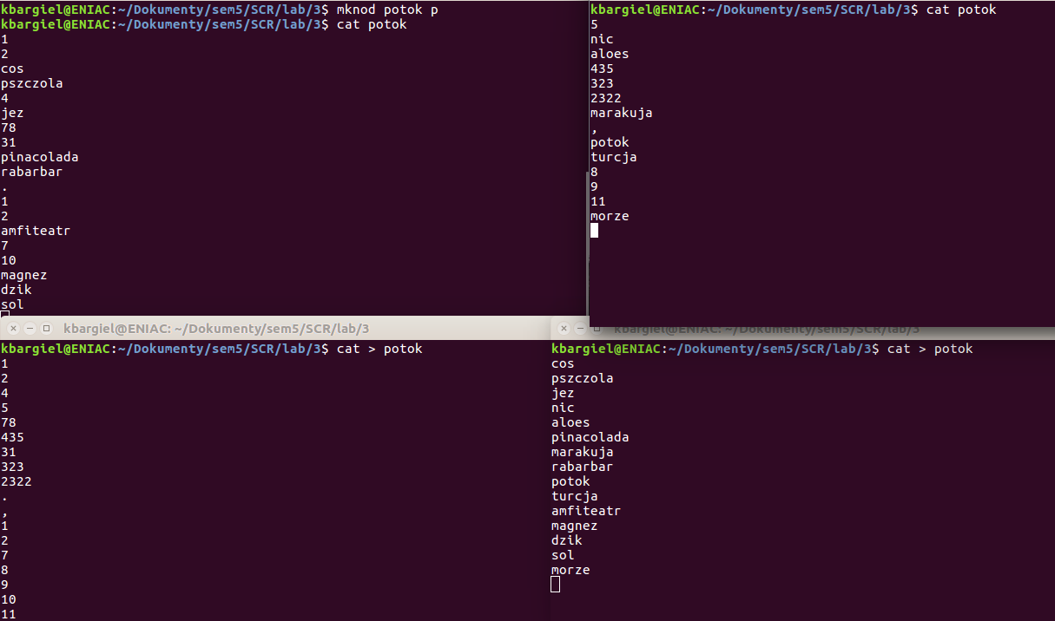

System rozdziela dane w sposób najprawdopodobniej losowy. Gdy zostaną zabite wszystkie procesy wpisujące do potoku, procesy czytające również się zakończą. Gdy najpierw zostaną zabite procesy czytające, można jeszcze wpisać jedną linijkę i po zatwierdzeniu proces wpisujący zostanie unicestwiony.

5.

SIGINT – znak przerwania, żądanie przerwania procesu
SIGQUIT – znak zakończenia z zapisem stanu procesu w momencie jego zakończenia (ze zrzutem rdzenia)
SIGFPE – błąd operacji arytmetycznej, zakończenie wraz ze zrzutem rdzenia
SIGILL – niedozwolony rozkaz, zakończenie wraz ze zrzutem rdzenia
SIGKILL – zakończenie procesu, nie można go zignorować, ani przechwycić, bezwarunkowe
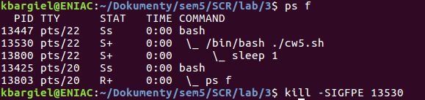

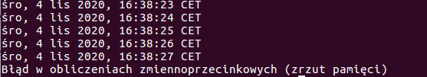
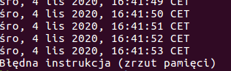

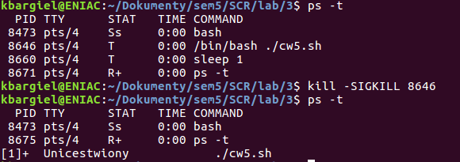
Po rozbudowaniu skryptu o przechwytywanie sygnałów, proces można uśmiercić jedynie sygnałem SIGKILL. Przy podaniu innego sygnału, zostanie on przechwycony.

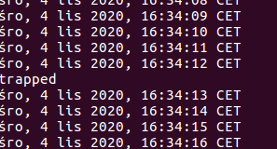

6.

SIGCONT daje taki sam efekt jak bg, a fg po uruchomieniu nie pozwala na wpisywanie do konsoli. SIGSTOP jest równoważny zatrzymaniu przez Ctrl + z.

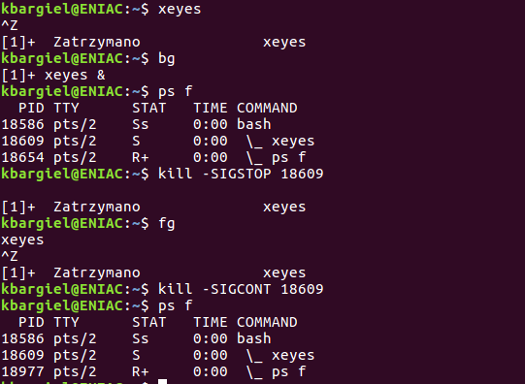

7.

Xeyes ma liczbę nice = 0.

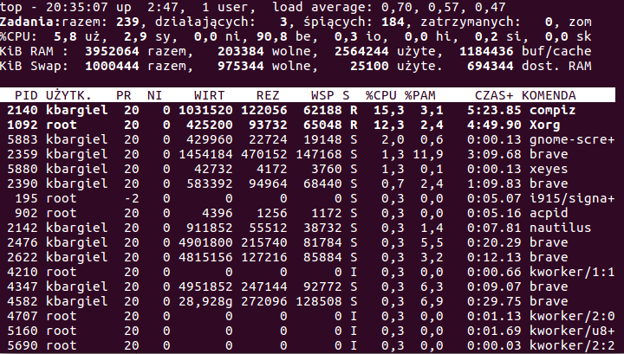

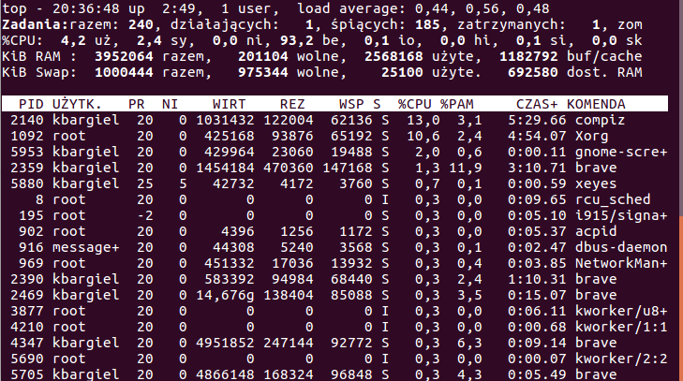
Im wyższa liczba nice, tym priorytet jest tak naprawdę niższy. (Najwyższy priorytet to przy nice = -20)

Aby zademonstrować działanie programu z obniżonym priorytetem podano następujące polecenie uruchamiające dwa skrypty w tym samym czasie:
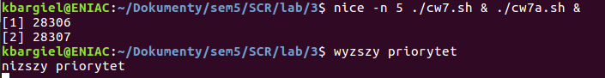

Jako pierwszy został uruchomiony program z wyższym priorytetem, czyli cw7a.sh.

8.

Ustawiono liczbę procesów na małą wartość poleceniem ulimit -u i wywołano skrypt, który uruchamiał sam siebie.

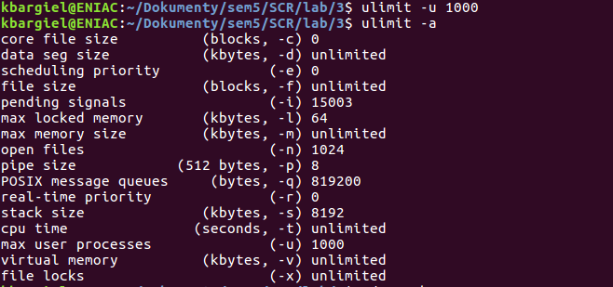
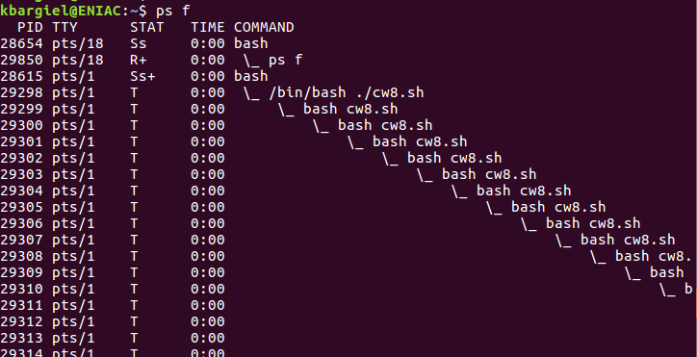

Następnie wystarczyło zabić pierwszy wywołany proces, czyli rodzica, aby móc wrócić do normalnej pracy.
